**泰安家园社区开展**

**学习贯彻党的二十大精神理论宣讲活动**

为深入学习宣传贯彻党的二十大精神，进一步提升社区党员的政治素质和理论素养，10月20日，泰安家园社区开展学习贯彻党的二十大精神理论宣讲活动。

宣讲中，党支部书记毕颜梅围绕学习党的二十大精神“促进世界和平与发展，推动构建人类命运共同体”、坚持和完善“一国两制”，推进祖国统一、实现建军一百年奋斗目标，开创国防和军队现代化新局面”等丰富内容，全面深刻地解读，坚持理论与实际相结合，并鼓励大家深入学习领会党的二十大精神，做到学思用贯通、知信行统一。

通过此次宣讲，进一步推动党的二十大精神学习宣传贯彻工作往深里走、往心里走、往实里走，提升社区治理效能，成为有效坚强的战斗堡垒。

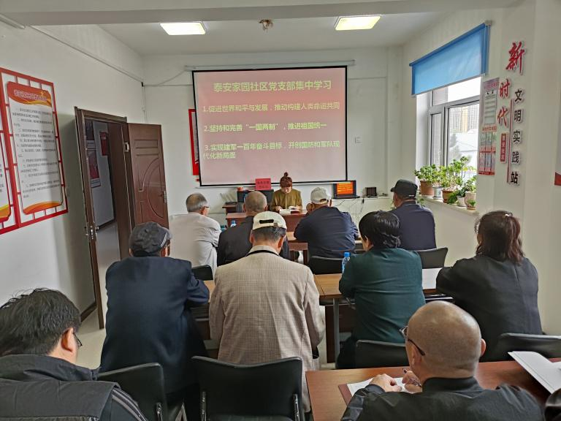

**泰安家园社区学习贯彻党的二十大精神**

**宣讲**

为深入学习宣传贯彻党的二十大精神，推进习近平新时代中国特色社会主义思想，11月10日，泰安家园社区开展学习贯彻党的二十大精神理论宣讲活动。

宣讲会上，党支部副书记马丽围绕着党的二十大精神“开辟马克思主义中国化时代化新境界”、“新时代十年的伟大变革具有里程碑意义”的内容用通俗易懂的语言讲述出来，引导党员干部一定要把握好习近平新时代中国特色社会主义思想的世界观和方法论，坚持好、运用好贯穿其中的立场观点方法，结合自身工作实际，在新时代伟大实践中不断开辟马克思主义中国化时代化新境界。

下一步，社区党支部将持续开展党的二十大精神宣讲活动，发挥基层党组织凝聚力，把党的声音传到千家万户，推动党的二十大精神在基层一线落地生根。

